CEE项目会议纪要
（TOF分系统）
会议主题 | CEE TOF周会
会议时间 | 2024/03/04 10:00-12:30 | 会议地点 |  | 腾讯会议：42632305481
会议主持 | 邵明
参会人员 | 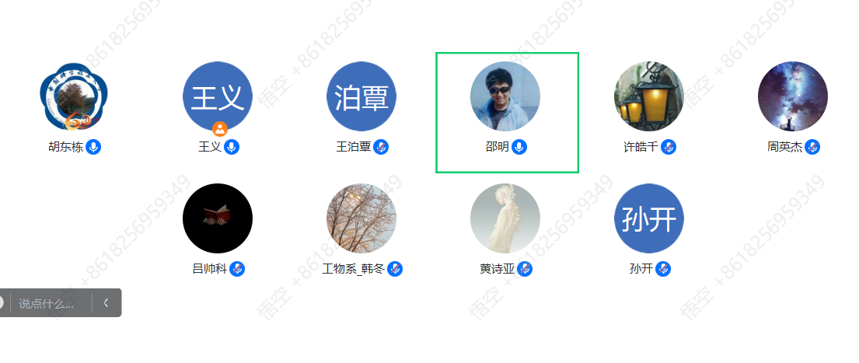
会议纪要：
- eTOF：王泊覃介绍批量生产材料蜂窝板和PCB即将到货，测试装置基本准备完成。
- iTOF/T0/： 周英杰介绍批产第一个MRPC探测器的材料基本到货，软件在做对齐；T0重新做了载板，正在标定电荷量和TOT的关系。
- 电子学：许皓千介绍了FEE和TDM共50套的PCB的制作和焊接工作，完成了初步的测试。
- 讨论： 束流测试安排和气体系统。

记录整理人：胡东栋  2024年 3月 04日 |  |  | 签发人：邵明  2023年 3月 04日

